收获的2020，接下来如何投资

作者：二师父

微信公众号：二师父定投

ID:ershifudt88

2020年注定对很多人而言是难忘的一年，有的人经历了居家工作的隔离时光，有的人经历了海外一票难求而被阻隔在大洋彼岸的心酸，有的人在这一年因为经济不景气而失去了工作，有的人在这一年携爱人之手步入婚姻殿堂，有的人在这一年事业井喷人财两旺。

无论得到还是失去，快乐抑或悲伤，2020终将过去，不管有多少的愧疚埋藏于内心，不管有多少的牵挂不能够放下，不管有多少的遗憾不能够释怀，我们都只能够和过去挥挥手，说声再见。因为生活的脚步在前进，我们也必须轻装上阵，不断升级成长。

关于投资：先说说乌龟计划。

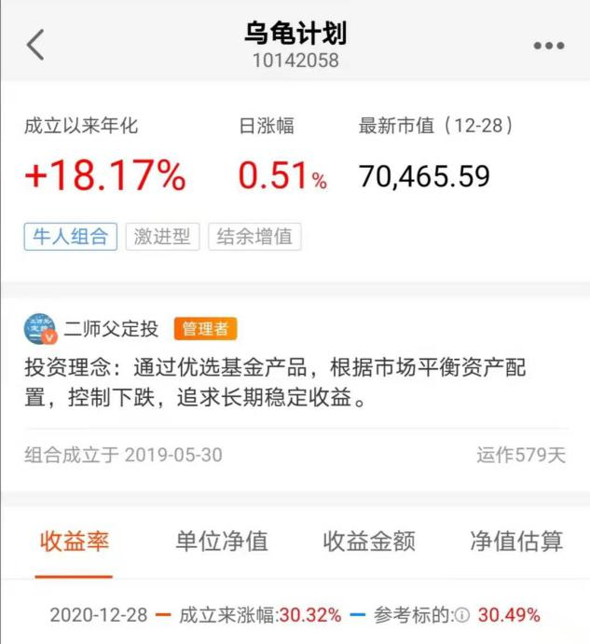

截至目前，乌龟计划运行一年7个月，年化收益率18.17%，达成目标。乌龟计划预期年化收益率10%——15%，有本金亏损风险，然而运营以来整体一直正收益，过往收益不代表未来收益，大家谨慎参考。

当前持仓除中证500和恒生国企这两大基金的持仓股票基本面相对较弱，其他的都是非常优质的，未来会逐步调出这两只基金，集中投资医疗、消费、互联网科技。当然，为了做好风控，未来我会加大低风险产品的配置比例。

之前投资我都是不控制回撤的，但是公开给人展示这样压力太大，记得今年有一段时间乌龟计划年化收益率一度下降到5%，其实对于不控回撤的投资方式，短期收益率越低，长期收益率越高，而部分投资者理解不了，所以未来会牺牲部分收益率做好回撤控制。如果投资者自己想做更好的收益率，回撤可以不用控制，波动不是风险，风险在于企业价值毁灭。

再说说鳄鱼计划。

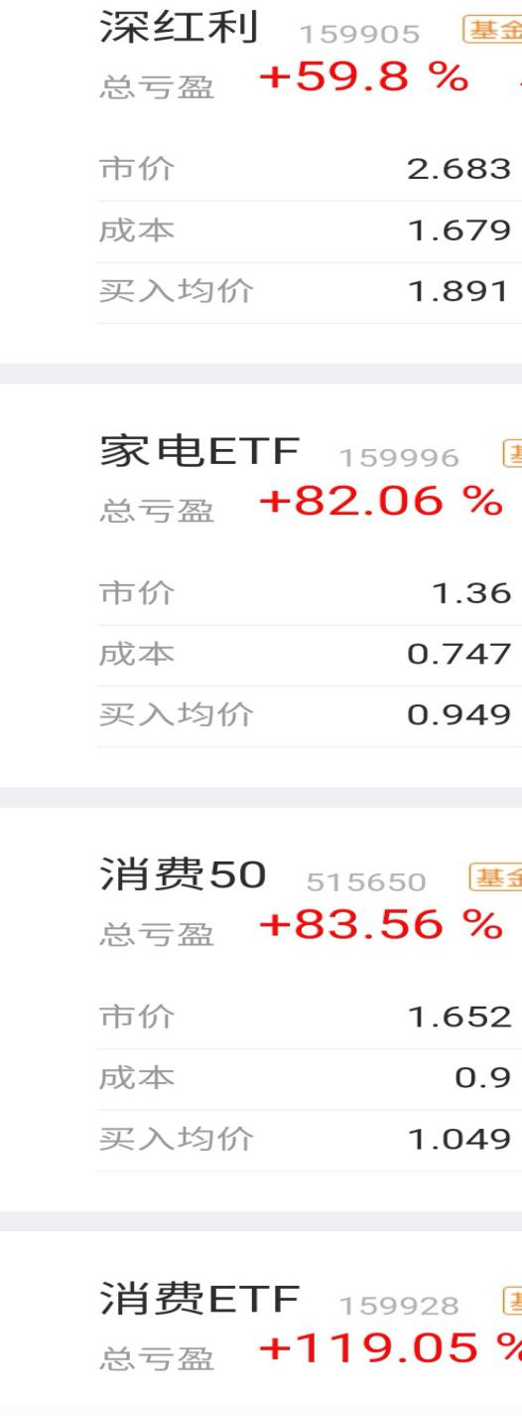

鳄鱼计划截至目前运行4年，年化收益率21.5%（含打新和逆回购收益），达到预期目标。今年还是消费、医药大牛，目前医药仍旧空仓状态，11月加仓了一份医疗，目前盈利10%，未来一年以医疗和互联网科技为主要配置。

消费和中概今年收益率最好，超过70%以上，投资最大的损失不在于投资了劣质品种，而在于优质品种没有重仓，当重仓了优质品种，即使有部分品种亏损，整体收益率也是非常可观的。

鳄鱼计划近两年仓位都未降至8成以下，截至目前，仓位已经降到了7成多，还是对后市持谨慎态度，我觉得应该还会有下一次满仓的机会。A股无法连涨3年的魔咒至今未被打破，如果明年继续猛涨一年，那么我不再因循守旧，而是承认：A股的市场结构发生了变化，至于结果如何，等待市场给出答案吧。

鳄鱼计划今年犯了一个错误。

第一个是年初美伊冲突的时候本来油气反弹获利是个走人的机会，可是仍旧贪念更多的利润而留在了市场。3月份A股和美股都到达了底部是很好的调仓机会，并未果断做出决策而一直停留在市场以致于油气亏损28%出局还未能享受到A股今年上涨的红利。

违背了投资哲学，卖出不果断，操作有些拖泥带水，虽然控制了仓位，做好了风控，但是不愿承认错误的心理让自己也错失了最佳调仓机会。

港股账户，打新收益一般，上半年忙着写书，下半年忙着考试，没啥太多时间关注这个，偶尔定投恒生科技，提高资金利用效率。

A股账户，今年股票投资收益率高于基金投资收益率，泰格医药和五粮液比任何一只基金都好，这得益于今年机构抱团，A股投资抓住企业基本面和机构抱团方向。没必要投资太多，分散投资最大的弊端是分散风险的同时也分散了利润，未来更多会选择集中投资。

A股真的值得拥有，目前家庭有两套房子以上的都可以积极参与股市，没有房子的继续搞房子吧，当然是一线和二线城市核心区域，小城市非自住没有未来规划的区域可以早点卖了，有恒产者有恒心，房子是家庭财富的锚，买了房子几百万上千万被锚定住了，接下来投资股市心理压力小很多。

房子的位置和价格决定了你的社会地位以及你爱人的社会地位，虽然大家没有明说，但是这是既有的社会现实。一个男孩如果纯靠自己在北上广这些城市买房一定是很靠谱的，因为一个男人成熟的最快速的两件事便是：第一买房，第二当爸爸。

2020年即将过去，感谢大家的陪伴，希望新的一年大家都可以过的开心，无论经历什么，都要深信：一切都会慢慢过去，如果过不去的就随缘了。因上努力，果上随缘，不需过度执著。